รายงานการปฏิบัติราชการประจำเดือนมีนาคม
ข้อมูล ณ วันที่ 1 เมษายน 2567
ประจำปีงบประมาณ พ.ศ. 2567
สถานีตำรวจภูธรบางพลี
งานสืบสวน
1.1 ผลการจับกุมผู้ต้องหาคดียาเสพติด 1 - 31 มี.ค. 2567 ได้มีการจับกุมผู้ต้องหารวม 9 ราย 10 คน
ประเภทความผิด | จับกุม (ราย) | ผู้ต้องหา (คน) | หมายเหตุ
จำหน่าย ฯ | 3 | 4
ครอบครอง ฯ | 3 | 3
ครอบครองเพื่อเสพ ฯ | - | -
เสพ ฯ | 3 | 3
รวม | 7 | 7

วันที่ 7 มี.ค. 2567 ได้มีการจับกุมตัวนายอธิวัฒน์ หรือมายด์ ลุนดี อายุ 34 ปี ที่อยู่ บ้านเลขที่ 31 ม.10
ต.บุ่งหวาย อ.วารินชำราบ จ.อุบลราชธานี เลขประจำตัวประชาชน 1-1007-01071-18-1 ผู้ถูกจับ
โดยกล่าวหาว่า “มียาเสพติดให้โทษประเภทหนึ่งเมทแอมเฟตามินหรือยาบ้าไว้ในครอบครองโดยไม่ได้รับอนุญาตและเสพยาเสพติดให้โทษประเภทหนึ่งเมทแอมเฟตามินหรือยาบ้าโดยผิดกฎหมาย”พร้อมด้วยของกลาง ยาเสพติดให้โทษประเภท1(เมทแอมเฟตามีนหรือยาบ้า)ชนิดกลมแบนสีส้มด้านหนึ่งประทับอักษรดับWY บรรจุในถุงพลาสติกใสชนิดรูดปิดเปิด จำนวน 7 เม็ด สถานที่จับกุมบ้านเลขที่ 199/308 หมู่บ้านลลิล ม.5 ต.บางโฉลง อ.บางพลี จ.สมุทรปราการ

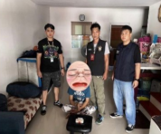

วันที่ 8 มี.ค. 2567 ได้ร่วมกันจับกุม1.จับกุมตัวนายอุดม หรือเต้ย วงษ์รุ่งเรือง อายุ 52 ปี (ผู้ต้องหา)
พร้อมด้วยของกลาง 1.ยาเสพติดให้โทษประเภท 1 (เมทแอมเฟตามีนหรือยาไอซ์) ชนิดเกล็ดใส บรรจุอยู่ภายในหลอดพลาสติกสีเหลือง ปิดหัวท้ายด้วยความร้อน น้ำหนักรวมถุง 0.3 กรัม 2.รายงานผลการตรวจปัสสาวะเบื้องต้น รพ.บางพลี ที่ 67/612 ลงวันที่ 8 มี.ค.67 โดยกล่าวหาว่า “มียาเสพติดให้โทษประเภท 1 (เมทแอมแฟตามีนหรือยาไอซ์) ไว้ในครอบครองเพื่อเสพโดยไม่ได้รับอนุญาตและเสพยาเสพติดให้โทษประเภท 1 (เมทแอมเฟตามีนหรือยาบ้า) โดยผิดกฎหมาย” 2.จับกุมตัวนายวายุหรือโจ บุญเลิศ อายุ 51 ปี เลขประจำตัวประชาชน 3-1009-02948-69-9.....(ผู้ต้องหา)
พร้อมด้วยของกลาง 1.รายงานผลการตรวจปัสสาวะเบื้องต้น รพ.บางพลี ที่ 67/613 ลงวันที่ 8 มี.ค.67 โดยกล่าวหาว่า “เสพยาเสพติดให้โทษประเภท 1 (เมทแอมเฟตามีนหรือยาบ้า) โดยผิดกฎหมาย” สถานที่จับกุม เพิงพักไม่มีเลขที่ ริมคลองบางตะเคียน ม.9 ต.บางโฉลง อ.บางพลี จ.สมุทรปราการ

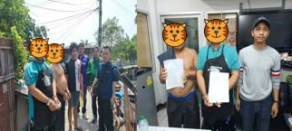

วันที่ 14 มี.ค. 2567 ได้ร่วมกันจับกุมนายอกฤษณ์ หรือเอก อยู่แสง อายุ 47 ปี ที่อยู่ 3/19 หมู่ 3 ต.บางพลีใหญ่ อ.บางพลี จ.สมุทรปราการ หมายเลขบัตรประจำตัวประชาชน 3-1103-00443-13-1..............ผู้ต้องหา
พร้อมด้วยของกลาง ยาเสพติดให้โทษประเภทที่1 (เมทแอมเฟตมันหรือยาบ้า) ทั้งหมดจำนวน 156 เม็ด โดยกล่าวหาว่า “จำหน่ายยาเสพติดให้โทษประเภท 1 (เมทแอมเฟตามีนหรือยาบ้า) โดยการมีไว้เพื่อจำหน่าย โดยไม่ได้รับอนุญาต” สถานที่จับกุม เพิงพักไม่มีเลขที่ใต้ถุนสะพานข้ามคลองสำโรง ม.6 ต.บางพลีใหญ่ อ.บางพลี จ.สมุทรปราการ

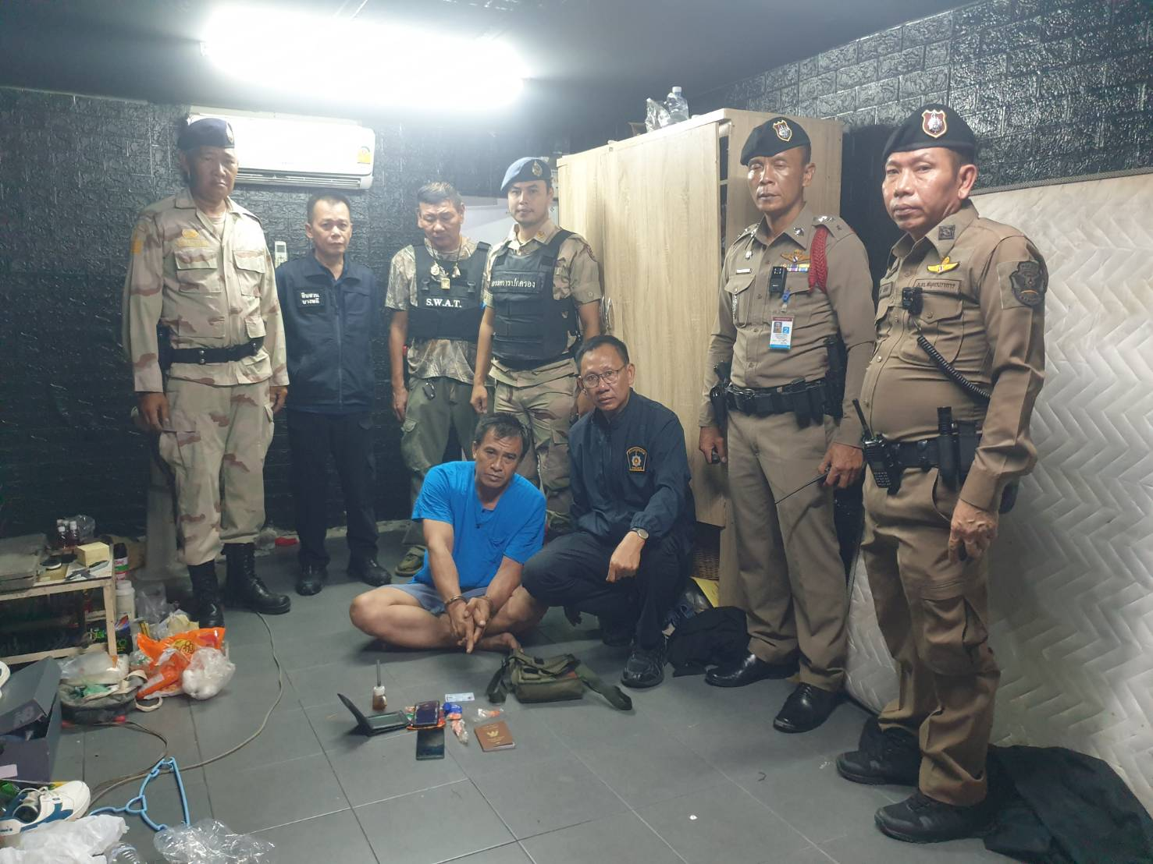

วันที่ 14 มี.ค. 2567 ได้ร่วมกันจับกุมตัว นายสมานชัย หรือเบต ทับทอง อายุ 35 ปี เลขประจำตัวประชาชน 1-1103-00060-74-0 อยู่บ้านเลขที่ 99/9 ม.12 ต.บางปลา อ.บางพลี จ.สมุทรปราการ ผู้ต้องหา......
พร้อมด้วยของกลาง ยาเสพติดให้โทษประเภทที่ 1 (เมทแอมเฟตามีนหรือยาบ้า) ชนิดเม็ดกลมแบน สีส้ม ด้านหนึ่งประทับอักษร WY บรรจุในถุงพลาสติกใสชนิดเม็ดรูดปิด-เปิด จำนวน 12 เม็ด
โดยกล่าวหาว่า “ยาเสพติดให้โทษประเภท 1 (เมทแอมเฟตามีนหรือยาบ้า) ไว้ในความครอบครองโดยไม่ได้รับอนุญาต และเสพยาเสพติดโทษประเภท 1 (เมทแอมเฟตามีนหรือยาบ้า) โดยผิดกฎหมาย ”
สถานที่จับกุม เพิงพักไม่แสดงเลขที่ ริมคลอง 5 ม.13 ต.บางปลา อ.บางพลี จ.สมุทรปราการ

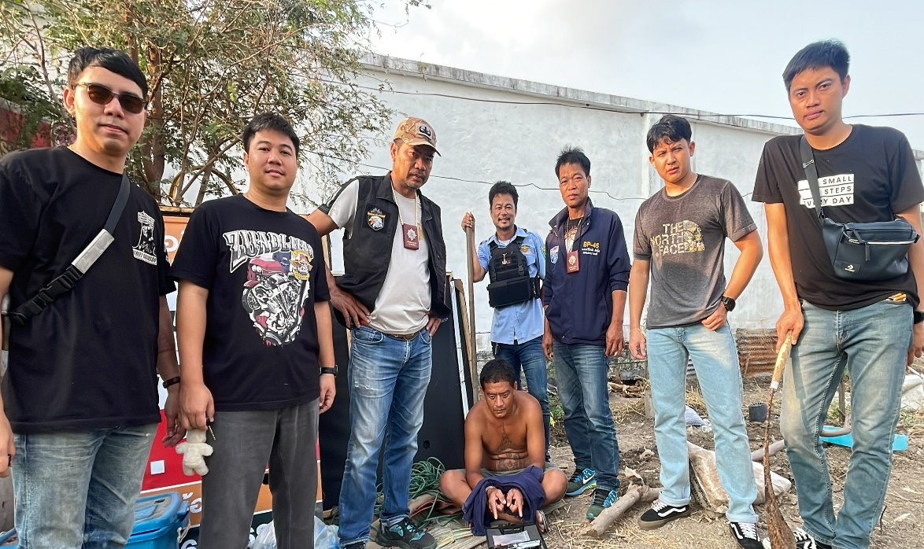

วันที่ 19 มี.ค. 2567 ได้ร่วมกันจับกุมนายทองสุข หรือเบิ้ม ชัยชนะ อายุ 44 ปี 3-3111-00395-29-8 ผู้ต้องหาพร้อมด้วยของกลาง ใบรายงานผลการตรวจปัสสาวะเบื้องต้น ของ รพ.บางพลี เลขที่ 67/724 ลงวันที่ 19 มี.ค.67 โดยกล่าวหาว่า เสพยาเสพติดให้โทษประเภท 1 (เมทแอมเฟตามีนหรือยาบ้า) โดยไม่ได้รับอนุญาตสถานที่จับกุม สภ.บางพลี ม.8 ต.บางพลีใหญ่ อ.บางพลี จ.สมุทรปราการ

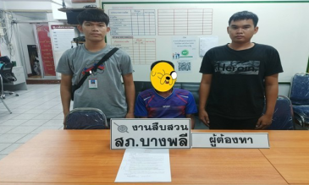

วันที่ 29 มี.ค. 2567 ได้ร่วมกันจับกุมนายเอกพลหรือเอก ถนอมพลคลัง อายุ 29 ปี 1110300130560 ที่อยู่ 132/29 ม.12 ต.บางพลีใหญ่ อ.บางพลี จ.สมุทรปราการ และจับกุมตัวนายธนพลหรือมาร์ค ปุ๊กสันเทียะ อายุ 32 ปี 1301300157203 ที่อยู่ 264 ม.1 ต.พันดุง อ.ขามทะเลสอ จ.นครราชสีมา พร้อมของกลาง ยาบ้า 1419 เม็ด โดยกล่าวหาว่า “ร่วมกันจำหน่ายยาเสพติดให้โทษประเภท1 (เมทแอมเฟตามีนหรือยาบ้า) โดยการมีไว้เพื่อจำหน่ายโดยไม่ได้รับอนุญาต”
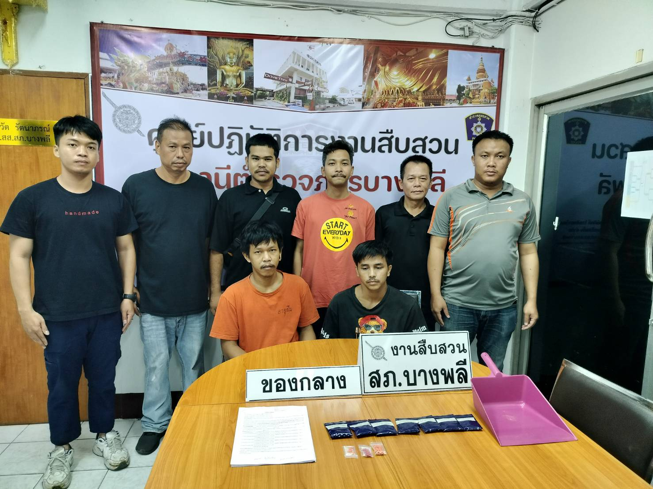

วันที่ 29 มี.ค. 2567 ได้ร่วมกันจับกุมนายสุระ หรือแป๊บ รักวีรธรรม อายุ 32 ปี 1100701392077 ที่อยู่ เลขที่ 4/27 ม.11 ต.บางปลา อ.บางพลี จ.สมุทรปราการ พร้อมของกลาง ยาบ้า 20 เม็ด “โดยกล่าวหาว่า มียาเสพติดให้โทษประเภท 1 (เมทแอมเฟตามีนหรือยาบ้า) ไว้ในครอบครองโดยผิดกฎหมาย”

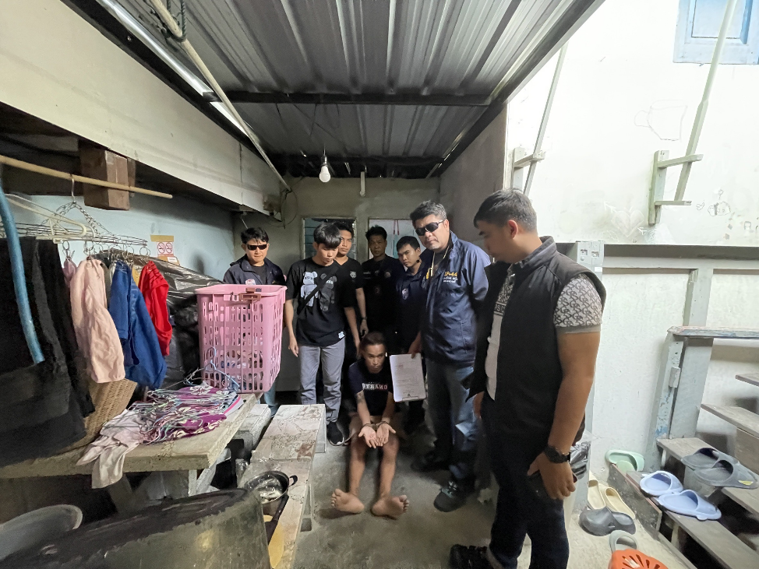

1.2 ผลการจับกุมผู้ต้องหาตามหมายจับ 1 - 31 มี.ค. 2567 ได้มีการจับกุมผู้ต้องหารวม 14 ราย 14 คน
ประเภทความผิด | จับกุม (ราย) | ผู้ต้องหา (คน) | หมายเหตุ
จับกุมตามหมายจับ | 14 | 14
รวม | 14 | 14

วันที่ 5 มี.ค. 2567 ได้มีการจับกุมตัวนายธนันดร พุ่มใบ อายุ 28 ปี สัญชาติ ไทย อยู่บ้านเลขที่ 21/5 ม.2 ต.บ้านแห อ.เมืองอ่างทอง จ.อ่างทอง เลขประจำตัวประชาชน 1-1599-00196-10-1 ผู้ถูกจับ ซึ่งต้องหาว่ากระทำความผิดฐาน “ฉ้อโกงประชาชน, ฉ้อโกงทรัพย์ และโดยทุจริตหรือโดยหลอกลวง นำเข้าระบบคอมพิวเตอร์ซึ่งข้อมูลคอมพิวเตอร์ที่บิดเบือนหรือปลอม ไม่ว่าทั้งหมดหรือแต่บางส่วน หรือข้อมูลคอมพิวเตอร์อันเป็นเท็จ โดยประการที่น่าจะเกิดความเสียหายแก่ตัวเองหรือผู้อื่น”สถานที่จับกุม 2 ถนนราชทัณฑ์ ตำบล แม่สอด อำเภอแม่สอด จังหวัดตาก
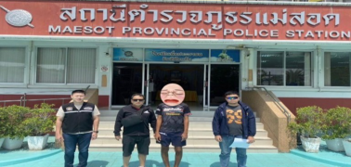
วันที่ 6 มี.ค. 2567 ได้มีการจับกุมตัวนายวุฒินันท์ หรือหิน สุขเกษม อายุ 22 ปี เลขประจำตัวประชาชน 1-1602-001155-93-9บ้านเลขที่ 15 หมู่ 9 ต.เกาะสำโรง อ.เมืองกาญจนบุรี จ.กาญจนบุรี ...........(ผู้ต้องหา) โดยจับกุมตามหมายจับของ ศาลจังหวัดสมุทรปราการ ที่193/2567 ลงวันที่ 5 มีนาคม 2567
โดยกล่าวหาว่า “ข่มขืนใจผู้อื่นให้ยอมให้หรือยอมจะให้ตนหรือผู้อื่นได้ประโยชน์ในลักษณะที่เป็นทรัพย์สินโดยขู่เข็ญว่าจะเปิดเผยความลับซึ่งการเปิดเผยนั้นจะทำให้ผู้ถูกขู่เข็ญหรือบุคคลที่สามเสียหายจนผู้ถูกข่มขืนใจยอมเช่นว่านั้นผู้นั้นกระทำผิดรีดเอาทรัพย์ และนำเข้าสู่ระบบคอมพิวเตอร์ใดๆที่มีลักษณะอันลามกและข้อมูลคอมพิวเตอร์นั้นนั้นประชาชนทั่วไปอาจเข้าถึงได้ส่วนคนที่แชร์ต่อจะมีความผิดมาตรา14(5)แพร่หรือส่งต่อซึ่งข้อมูลคอมพิวเตอร์ซึ่งอยู่แล้วว่าเป็นข้อมูลคอมพิวเตอร์ตาม (1)(2)(3)หรือ(4)”สถานที่จับกุม บริเวณภายในปั้มน้ำมันเชลล์ ถนนสุขาภิบาล 6 ม.12 ต.บางพลีใหญ่ อ.บางพลี จ.สมุทรปราการ

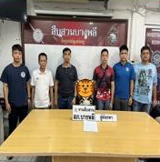

วันที่ 9 มี.ค. 2567 ได้ร่วมกันจับกุมนายกิตติพล เขียมเทียม อายุ 49 ปี เลขประจำตัวประชาชน
3-2403-00721- 59-8 ที่อยู่ 102/1 ม.9 ต.หมอนทอง อ.บางน้ำเปรี้ยว จ.ฉะเชิงเทรา ผู้ต้องหาตามหมายจับของ ศาลจังหวัดสมุทรปราการ ที่ จพ194/2567 ลงวันที่ 17 กุมภาพันธ์ พ.ศ.2567 ซึ่งต้องหาว่ากระทำความผิดฐาน “ร่วมกันลักทรัพย์ในเวลากลางคืนโดยใช้ยานพาหนะ”สถานที่จับกุม บริเวณหน้าบ้านพักไม่ทราบเลขที่ หมู่ 3 ต.ท่าข้าม อ.พนัสนิคม จ.ชลบุรียาเสพติดให้โทษประเภท 1 (เมทแอมเฟตามีนหรือยาบ้า) ไว้ในครอบครองเพื่อเสพ โดยไม่ได้รับอนุญาต” สถานที่จับกุม ภายในบ้านเลข 82 ชุมชนเกาะบางปลา ม.9 ต.บางปลา อ.บางพลี จ.สมุทรปราการ
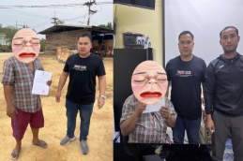

วันที่ 9 มี.ค. 2567 ได้ร่วมกันจับกุมผู้ต้องหาตจามหมายจับ จำนวน 5 ราย 5 คน
1.นายเซฮา ปี (MR.SEYHA PY) อายุ 18 ปี สัญชาติ กัมพูชา เลขประจำตัวคนต่างด้าว 6681170014773 ผู้ต้องหาตามหมายจับ ศาลจังหวัดสมุทรปราการ ที่ 206/2567 ลงวันที่ 7 มีนาคม 2567
2.นายบุนเทง จัน (MR.BUNTHEN CHANN) อายุ 23 ปี สัญชาติ กัมพูชา เลขประจำตัวคนต่างด้าว1100652004586 ผู้ต้องหาตามหมายจับ ศาลจังหวัดสมุทรปราการ ที่ 208/2567 ลงวันที่ 7 มีนาคม 2567
3.นายรส สาลี (MR.ROS SAREE) อายุ 21 ปี สัญชาติ กัมพูชา หมายเลขประจำตัวคนต่างด้าว 1100652013124 ผู้ต้องหาตามหมายจับ ศาลจังหวัดสมุทรปราการ ที่ 209/2567 ลงวันที่ 7 มีนาคม 2567
4.นายปี เป็ง (MR.PY PENH) อายุ 27 ปี สัญชาติ กัมพูชา เลขที่หนังสือเดินทาง T0698303
ผู้ต้องหาตามหมายจับ ศาลจังหวัดสมุทรปราการ ที่ 210/2567 ลงวันที่ 7 มีนาคม 2567
5.นายสุครัน ซีวอน (MR.SUKHAN CHIVURN) อายุ 20 ปี สัญชาติ กัมพูชา เลขที่หนังสือเดินทาง T0544620
ผู้ต้องหาตามหมายจับ ศาลจังหวัดสมุทรปราการ ที่ 207/2567 ลงวันที่ 7 มีนาคม 2567
ซึ่งต้องหาว่ากระทำความผิดฐาน “ร่วมกันทำร้ายร่างกายผู้อื่นเป็นเหตุให้ผู้ถูกทำร้ายได้รับอันตรายสาหัส,ร่วมกันพาอาวุธมีด ไปในเมือง หมู่บ้าน ทางสาธารณะโดยไม่มีเหตุอันควร”
สถานที่จับกุม 1.บริเวณหน้าอาคาร 3 ชั้น เลขที่ 166/1 ม.4 ต.บางเพรียง อ.บางบ่อ จ.สมุทรปราการ (ผู้ต้องหาลำดับที่ 1-4) 2.บริเวณหน้าบ้านเลขที่ 85/9 ม.2 ต.บางปลา อ.บางพลี จ.สมุทรปราการ (ผู้ต้องหาลำดับที่ 5)
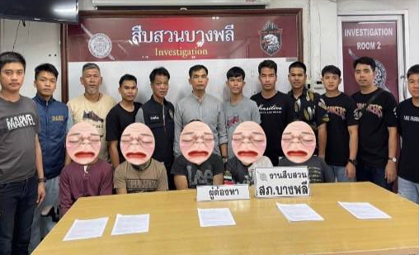

วันที่ 12 มี.ค. 2567 ได้ร่วมกันจับกุมตัว นายนพรัตน์ หรือรัตน์ สุขเหลือง อายุ 20 ปี เลขประจำตัวประชาชน 1-1007-03504-84-1 บ้านเลขที่ 153 หมู่ที่ 8 ต.นทบเพชร อ.นกรวด จ.บุรีรัมย์ ผู้ต้องหา...
โดยกล่าวหาว่า ‘’วิ่งราวทรัพย์’’ ผู้ต้องหาตามหมายจับของศาลจังหวัดสมุทรปราการ ที่ 247/2567 ลงวันที่ 12 มีนาคม 2567 สถานที่จับกุม บริเวณริมถนนสาธารณะหน้าสถานีตำรวจภูธรบางพลี หมู่ที่ 8 ต.บางพลีใหญ่ อ.บางพลี จ.สมุทรปราการ
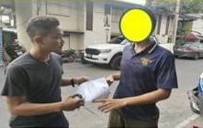

วันที่ 12 มี.ค. 2567 ได้ร่วมกันจับกุมผู้ต้องหานายพงษ์พัฒน์ พวงเพชร อายุ 34 ปี ปี เลขประจำตัวประชาชน 1-2597-00103-34-6 บ้านเลขที่ 43 หมู่ที่ 7 ต.โคกสูง อ.โคกสูง จ.สระแก้ว ผู้ต้องหา...........(ผู้ต้องหา) โดยกล่าวหาว่า ร่วมกันฉ้อโกงประชาชน และกระทำผิด พรบ.คอมพิวเตอร์ฯ ตามหมายจับศาลจังหวัดสมุทรปราการ ที่ 719/2566 สถานที่จับกุม อาคารผู้โดยสารขาออกจุดผ่านแดนบ้านคลองลึก ต.อรัญประเทศ อ.อรัญประเทศ จ.สระแก้ว

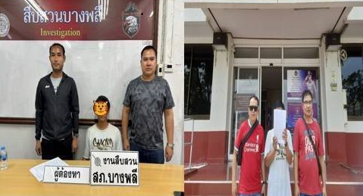

วันที่ 20 มี.ค. 2567 ได้ร่วมกันจับกุมตัวนายสถาปัต สำนักพงษ์ อายุ อายุ 36 ปี 1-1008-00346-23-5
ผู้ต้องหา 1 คน ตามหมายจับ 3 หมาย ดังนี้ 1.หมายจับศาลแขวงสมุทรปราการ ที่ 175/2566 ลงวันที่ 14 พ.ย. 2566
โดยกระทำความผิดฐาน "ร่วมกันออกเช็คเพื่อชำระหนี้ที่มีอยู่จริงและบังคับใช้ได้ตามกฎหมาย โดยไม่มีเงินอยู่ในบัญชีอันจะพึงให้ใช้เงินได้ เจตนาจะไม่ให้มีเงินตามเช็ค และธนาคารปฏิเสธการจ่ายเงินตามเช็คนั้น" 2.หมายจับศาลแขวงสมุทรปราการ ที่ 1868/2566 ลงวันที่ 23 ก.ย. 2566 โดยกระทำความผิดฐาน "พ.ร.บ.ว่าด้วยความผิดอันเกิดจากการใช้เช็ค" 3.หมายจับศาลแขวงสมุทรปราการ ที่ 2290/2566 ลงวันที่ 13 ธ.ค. 2566 โดยกระทำความผิดฐาน "พ.ร.บ.ว่าด้วยความผิดอันเกิดจากการใช้เช็ค" สถานที่จับกุม บริเวณลานจอดรถจักรยานยนต์ตลาดบางโฉลง ต.บางโฉลง อ.บางพลี จ.สมุทรปราการ

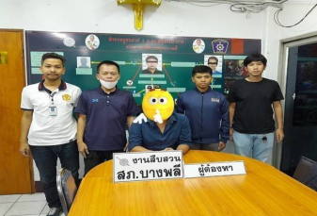

วันที่ 26 มี.ค. 2567 ได้ร่วมกันจับกุมนายหนุ่มหรือหนุ่ม ฉิมเทศ อายุ 31 ปี เลขประจาตัวประชาชน 1-1037-01049-96-1…ผู้ต้องหา ตามหมายจับของ ศาลจังหวัดสมุทรปราการ ที่ 792/2565 ลงวันที่ 2 ธ.ค. 2565 โดยกล่าวหาว่า “พยายามฆ่าผู้อื่น”สถานที่จับกุม บริเวณถนนหน้าที่ว่าการอำเภทบางพลี ม.8 ต.บางพลีใหญ่ อ.บางพลี จ.สมุทรปราการ
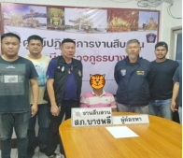

วันที่ 26 มี.ค. 2567 ได้ร่วมกันจับกุมนายวโรตม์หรือเปา พลายสุวรรณ อายุ 43 ปี เลขประจาตัวประชาชน 3-1020-00581-24-6…ผู้ต้องหา ตามหมายจับของ ศาลแขวงสมุทรปราการ ที่ 111/2562 ลงวันที่ 22 พฤษภาคม 2562 โดยกล่าวหาว่า “ยักยอกทรัพย์” สถานที่จับกุม บริเวณหน้าบ้านเลขที่ 120/12 หมู่บ้านสุธาวี ซอยพรสว่าง ม.3 ต.บางพลีใหญ่ อ.บางพลี จ.สมุทรปราการ
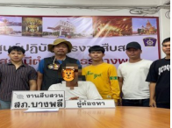

1.3 ผลการจับกุมผู้ต้องหาต่างด้าว 1 - 31 มี.ค. 2567 ได้มีการจับกุมผู้ต้องหารวม 3 ราย 3 คน
ประเภทความผิด | จับกุม (ราย) | ผู้ต้องหา (คน) | หมายเหตุ
หลบหนีเข้าราชอาณาจักร ฯ | 3 | 3
รวม | 3 | 3

วันที่ 9 มี.ค. 2567 ได้ร่วมกันจับกุมตัวผู้ต้องหาต่างด้าว จำนวน 2 ราย 2 คน
1.MR.NYINE CHAN อายุ 24 ปี สัญชาติ เมียนมาร์ 2.MR.HAV RIN อายุ 32 ปี สัญชาติ เมียนมาร์ โดยกล่าวหาว่า “เป็นบุคคลต่างด้าวหลบหนีเข้ามาในราชอาณาจักรไทย โดยไม่ได้รับอนุญาต” สถานที่จับกุม บริเวณหน้าโรงพยาบาลบางพลี ต.บางพลีใหญ่ อ.บางพลี จ.สมุทรปราการ
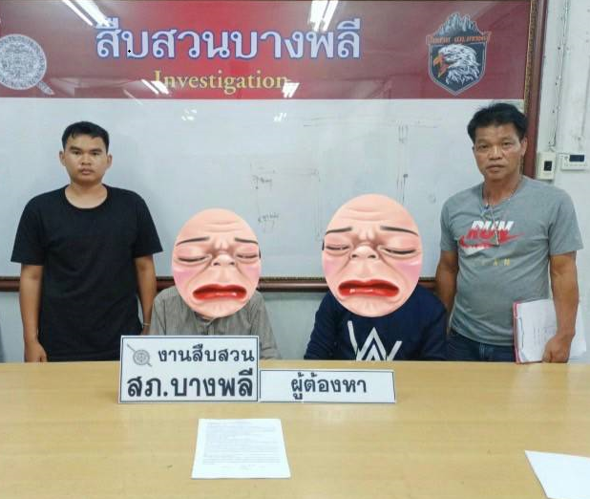

วันที่ 12 มี.ค. 2567 ได้ร่วมกันจับกุมตัวผู้ต้องหา นางบุนแต้ม ไซคำ อายุ 51 ปี หมายเลขพาสปอร์ต P2392959 สัญชาติลาว ..........ผู้ต้องหา ซึ่งต้องหาว่ากระทำความผิดฐาน “คนต่างด้าวซึ่งต้องมีใบสำคัญประจำตัว ไม่มีใบสำคัญติดตัว หรือเก็บไว้ในลักษณะที่พร้อมจะแสดงได้ สถานที่จับกุม บริเวณข้างร้านต้นไทร ซ.เปรมฤทัย1 ม.7 ต.บางโฉลง อ.บางพลี จ.สมุทรปราการ

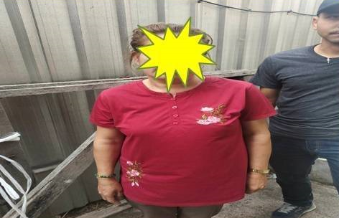

1.4 ผลการจับกุมผู้ต้องหาคดีอาวุธปืน 1 - 31 มี.ค. 2567 ได้มีการจับกุมผู้ต้องหารวม 2 ราย 2 คน
ประเภทความผิด | จับกุม (ราย) | ผู้ต้องหา (คน) | หมายเหตุ
อาวุธปืน | 2 | 2
รวม | 2 | 2

วันที่ 11 มี.ค. 2567 ได้มีการจับกุมตัวนายเปรมศักดิ์ หรือเปรม โชคพงค์พัชร์ อายุ 37 ปี เลขประจำตัวประชาชน 1-1007-00555-12-6 ที่อยู่ 45/37 ม.9 ต.บางพลีใหญ๋ อ.บางพลี จ.สมุทรปราการ ผู้ถูกจับ
พร้อมด้วยของกลาง อาวุธปืนสั้นชนิดลูกโม่ ขนาด .38 มม. หมายเลขประจำปืน IX186707 ยี่ห้อ TAURUS เครื่องหมายทะเบียน กท5810331 จำนวน 1 กระบอก
โดยกล่าวหาว่า “มีอาวุธไว้ในความครอบครองโดยได้รับอนุญาตแต่ไม่แจ้งการย้ายถิ่มฐานที่อยู่ต่อนายทะเบียน”
สถานที่จับกุม บริเวณภายในบ้านเลขที่ 46/42 ม.9 ต.บางพลีใหญ่ อ.บางพลี จ.สมุทรปราการ
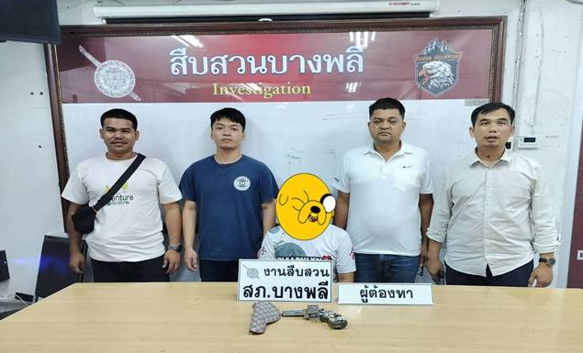

วันที่ 11 มี.ค. 2567 ได้มีการจับกุมตัวนายธีระวัฒน์ หรืออีฟ จังโส อายุ 31 ปี เลขประจำตัวประชาชน 1-7097-00113-80-1 ผู้ต้องหา พร้อมด้วยของกลาง 1.อาวุธปืนพกสั้นไทยประดิษฐ์ ( แบลงค์กัน ) ขนาด .38 จำนวน 1 กระบอก โดยกล่าวหาว่า มีอาวุธปืนไว้ในความครอบครองโดยไม่ได้รับอนุญาต สถานที่จับกุม บริเวณภายในตลาดทิพย์นิมิตร หมู่ที่ ๙ ต.บางพลีใหญ่ อ.บางพลี จ.สมุทรปราการ
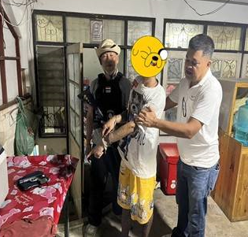

1.5 ผลการจับกุมผู้ต้องหาคดีอาญาอื่นๆ 1 - 31 มี.ค. 2567 ได้มีการจับกุมผู้ต้องหารวม 1 ราย 1 คน
ประเภทความผิด | จับกุม (ราย) | ผู้ต้องหา (คน) | หมายเหตุ
ทำให้ผู้อื่นเกิดความกลัวหรือตกใจโดยการขู่เข็ญ | 1 | 1
รวม | 1 | 1

วันที่ 12 มี.ค. 2567 ได้มีการจับกุมตัวนายประสิทธิ์หรือกรุง วันลักษณ์ อายุ 31 ปี ที่อยู่ 153 หมู่ 8 ต.จันทบเพชร อ.บ้านกรวด จ.บุรีรัมย์ หมายเลขประจำตัวประชาชน 1-3108-90001-68-1 ผู้ต้องหา
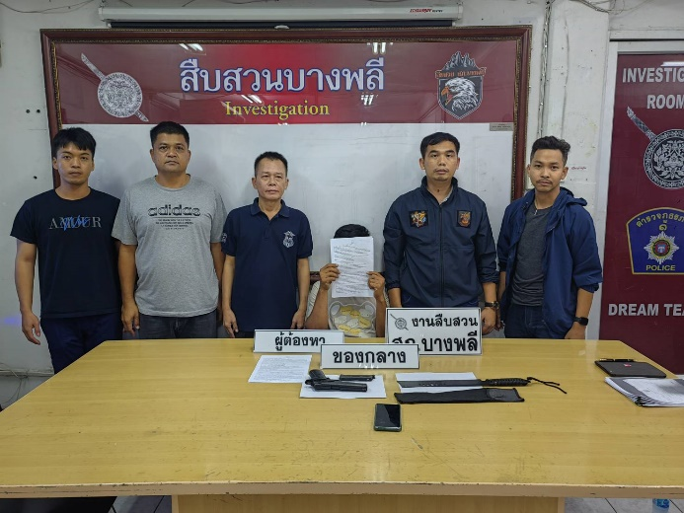
โดยกล่าวหาว่า ทำให้ผู้อื่นเกิดความกลัวหรือตกใจโดยการขู่เข็ญ พร้อมด้วยของกลาง 1. อาวุธมีดตัดหัว ความยาว 18 นิ้ว จำนวน 1 เล่ม2.สิ่งเทียมอาวุธปืน สีดำ จำนวน 1 กระบอก สถานที่จับกุม สภ.บางพลี เลขที่ 17 หมู่ 8 ถนนสุขาภิบาล 4 ตำบลบางพลีใหญ่ อำเภอบางพลี จังหวัดสมุทรปราการ

